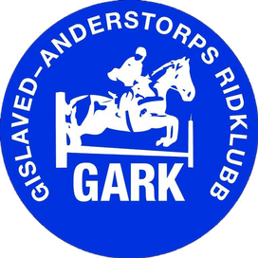
Anläggningskort 2023
Medlem
6 mån: 1200 kr
12 mån: 2100 kr
Engångskort: 130 kr
Icke medlem
6 mån: 2100 kr
12 mån: 2200 kr
Engångskort: 180 kr
Vid köp av anläggninskort samt engångskort får man tillgång till ridhus, paddockar samt naturbanan.
Medlemsavgifter 2023
Junior: 300 kr
Senior: 420 kr
Familj: 900 kr
Garks anläggning:
Ridhus: 20x40m sand och pinnflis
Ridhus: 20x65m fiber
Paddock: 30x60m sand
Paddock: 35x90m sand
Tävlingsbana: 50x95m sand
Naturbana: 1.6 km belyst med naturhinder
